Verbale N. 1/2021

Seduta del Comitato di Indirizzo Biologia e Biotecnologie del 07/05/2021

Il giorno 07/05/2021, alle ore 15:30 si è riunito il Comitato di Indirizzo Biologia e Biotecnologie del Dipartimento di Scienze Chimiche, della Vita e della Sostenibilità Ambientale in seduta telematica a cui sono stati invitati gli studenti dei Corsi di Laurea in: LT Biologia, LT Biotecnologie, LM Scienze Biomediche e Traslazionali, LM Scienze Biomolecolari Genomiche e Cellulari, LM Biotecnologie Genomiche, Molecolari e Industriali.

Presiede la riunione il coordinatore Prof. Claudio Rivetti
funge da segretario verbalizzante la Prof.ssa Barbara Montanini

Sono presenti:

Membri esterni
- Dott. Angelo Albani (Ordine dei Biologi - Delegato per la provincia di La Spezia)
- Dott.ssa Rosalia Aloe (Direttore facente funzione Diagnostica Ematochimica e Direttore della Struttura Semplice Dipartimentale di Biochimica ad Elevata Automazione - Azienda Ospedaliera di Parma)
- Dott. Davide Ederle e Dott. Maurizio Bettiga (Associazione Nazionale Biotecnologi Italiani)
- Dott.ssa Barbara Pioselli (Head of Biomolecule Structural Characterization unit - Chiesi Farmaceutici, Parma)
- Dott. Arturo Roberto Viscomi (Responsabile Process Monitoring reparti non sterili e sterili ad alto contenimento - Glaxo Smith & Kline, Parma)

Presidenti dei CdL di riferimento
- Prof.ssa Elena Maestri, CdL Biotecnologie
- Prof.ssa Barbara Montanini, CdL Biotecnologie Genomiche Molecolari Industriali
- Prof. Claudio Rivetti, CdL Scienze Biomolecolari, Genomiche e Cellulari
- Prof.ssa Valeria Rossi, CdL Biologia
- Prof. Andrea Sgoifo, CdL Biologia Applicazioni Biomediche/Scienze Biomediche Traslazionali

L’intera sessione è stata trasmessa in streaming e registrata per essere poi resa disponibile nei siti di tutti i CdS coinvolti. (https://cdl-biotech.unipr.it/it/il-corso/sbocchi-professionali). Alla diretta streaming hanno partecipato oltre 200 studenti.

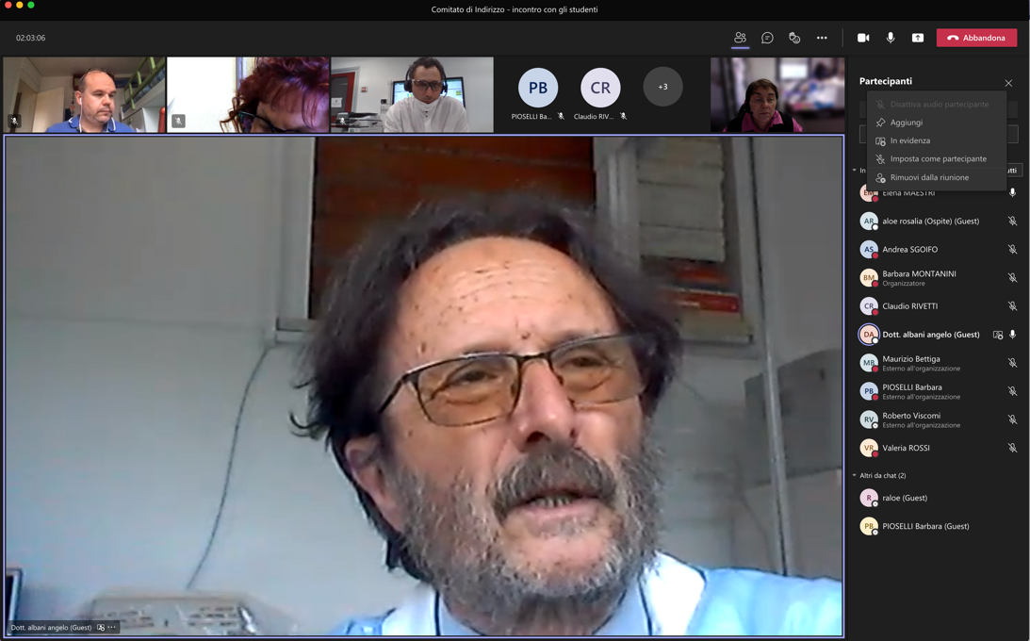

L’evento è stato ampiamente pubblicizzato sia sui siti del CdS sia tramite email. Si allega la locandina dell’evento.

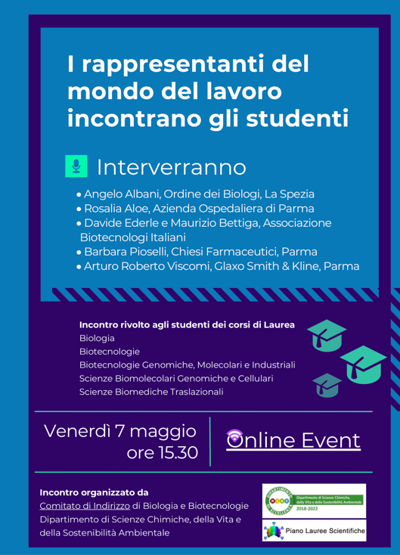
Dopo una breve introduzione da parte della Prof.ssa Barbara Montanini, viene data la parola ai membri esterni del Comitato di Indirizzo per interventi della durata di quindici minuti. Inizia la Dott.ssa Aloe con la presentazione delle attività del laboratorio di Diagnostica Ematochimica e delle modalità di accesso. La Dott.ssa Aloe sottolinea come per accedere a questi laboratori sia indispensabile la scuola di specializzazione e sottolinea come quest’anno l’università di Parma sia riuscita ad ottenere tre posti per biologi e due per medici nella scuola di specializzazione in Patologia Clinica e Biochimica Clinica. E’ comunque in programma di aumentare il numero dei posti disponibili a cinque o sette.
Prende la parola la Dott.ssa Pioselli con la descrizione delle attività dei laboratori Chiesi Farmaceutici e delle esperienze fatte con studenti di Biologia/Biotecnologie durante periodi di tesi o in tirocinio che richiede un lavoro continuativo non inferiore a sei mesi. La Dott.ssa Pioselli sottolinea come l’esperienza di stage in azienda sia un buon punto di partenza per un eventuale ingresso lavorativo in azienda.
Il Dott. Davide Ederle presenta le attività dell’associazione Biotecnologi Italiani ed espone agli studenti quali sono le prerogative ed i compiti del biotecnologo nel mondo del lavoro. Il Dott. Maurizio Bettiga propone agli studenti un interessante esercizio sulla consultazione di banche dati di offerte di lavoro al fine di comprendere quali sono le competenze richieste ai biotecnologi oggigiorno.
Il Dott. Roberto Viscomi presenta le attività dei laboratori Glaxo Smith & Kline, Parma e parla della sua esperienza recente nella ricerca di personale laureato da inserire in azienda.
Il Dott. Angelo Albani presenta le attività dell’ordine dei Biologi e del successo dell’inserimento dei biologi nelle professioni sanitarie. Il Dott. Albani passa quindi alla descrizione delle attività del proprio laboratorio anche in relazione al periodo di pandemia. Il Dott. Albani propone chiede una riflessione relativamente alla creazione di una scuola di specializzazione in Biologia Molecolare.

Al termine delle presentazioni si è aperta la discussione e attraverso la chat sono state poste ai relatori le seguenti domande:

​Buon pomeriggio, avrei una domanda per quanto riguarda le scuole di specializzazione: sono previste borse di studio rivolte ai non medici?

​E' possibile accedere al lavoro di ricerca in azienda dopo la laurea magistrale, senza necessità di dottorato?

Durante il percorso nella scuola di specializzazione ci saranno degli esami di profitto e quali sono le materie trattate durante l'anno?

È necessaria obbligatoriamente una scuola di specializzazione dopo la magistrale per essere assunti nel privato?

Dott. Ederle pensa quindi che forse nel percorso di laurea del Biotecnologo sarebbe utile una componente economica maggiore?

Quali sono i criteri per accedere ad un dottorato in azienda? Chiesi ha in programma di avviare nuovi dottorati?

È possibile avere qualche esempio su competenze richieste dal privato, ma che mancano nella formazione universitaria? Parliamo di competenze manageriali/aziendali?

Si consiglia di adattare il curriculum alla posizione aperta dall'azienda?

C’è una scuola di specializzazione in genetica medica a Parma?

Esiste un percorso specifico per esercitare la professione di biotecnologo in ambito investigativo/RIS?

Molte posizioni aperte in Chiesi chiedono anni di esperienza in altre aziende oppure esperienze come project managment. Chiedo se bisogna avere appunto una specialità in project managment o altro.

Vorrei sapere se è necessario affiancare una lettera di presentazione/motivazionale al curriculum.

Alle ore 18:00, esaurite le domande poste dai partecipanti, la seduta del Comitato di indirizzo si è chiusa con i ringraziamenti e i saluti ai relatori e a tutti i partecipanti.

I membri interni sottolineano come la nuova modalità di riunione del Comitato di Indirizzo che prevede la trasmissione in streaming e la partecipazione degli studenti si utile ed efficace. Ne è la prova il fatto che durante la seduta sono stati conteggiati fino a 240 partecipanti e, a sei mesi di distanza, il video della seduta ha totalizzato 682 visualizzazioni.

Il presente verbale viene letto, approvato e sottoscritto seduta stante.

Il Segretario verbalizzante  Prof.ssa Barbara Montanini | Il Coordinatore  Prof. Claudio Rivetti

